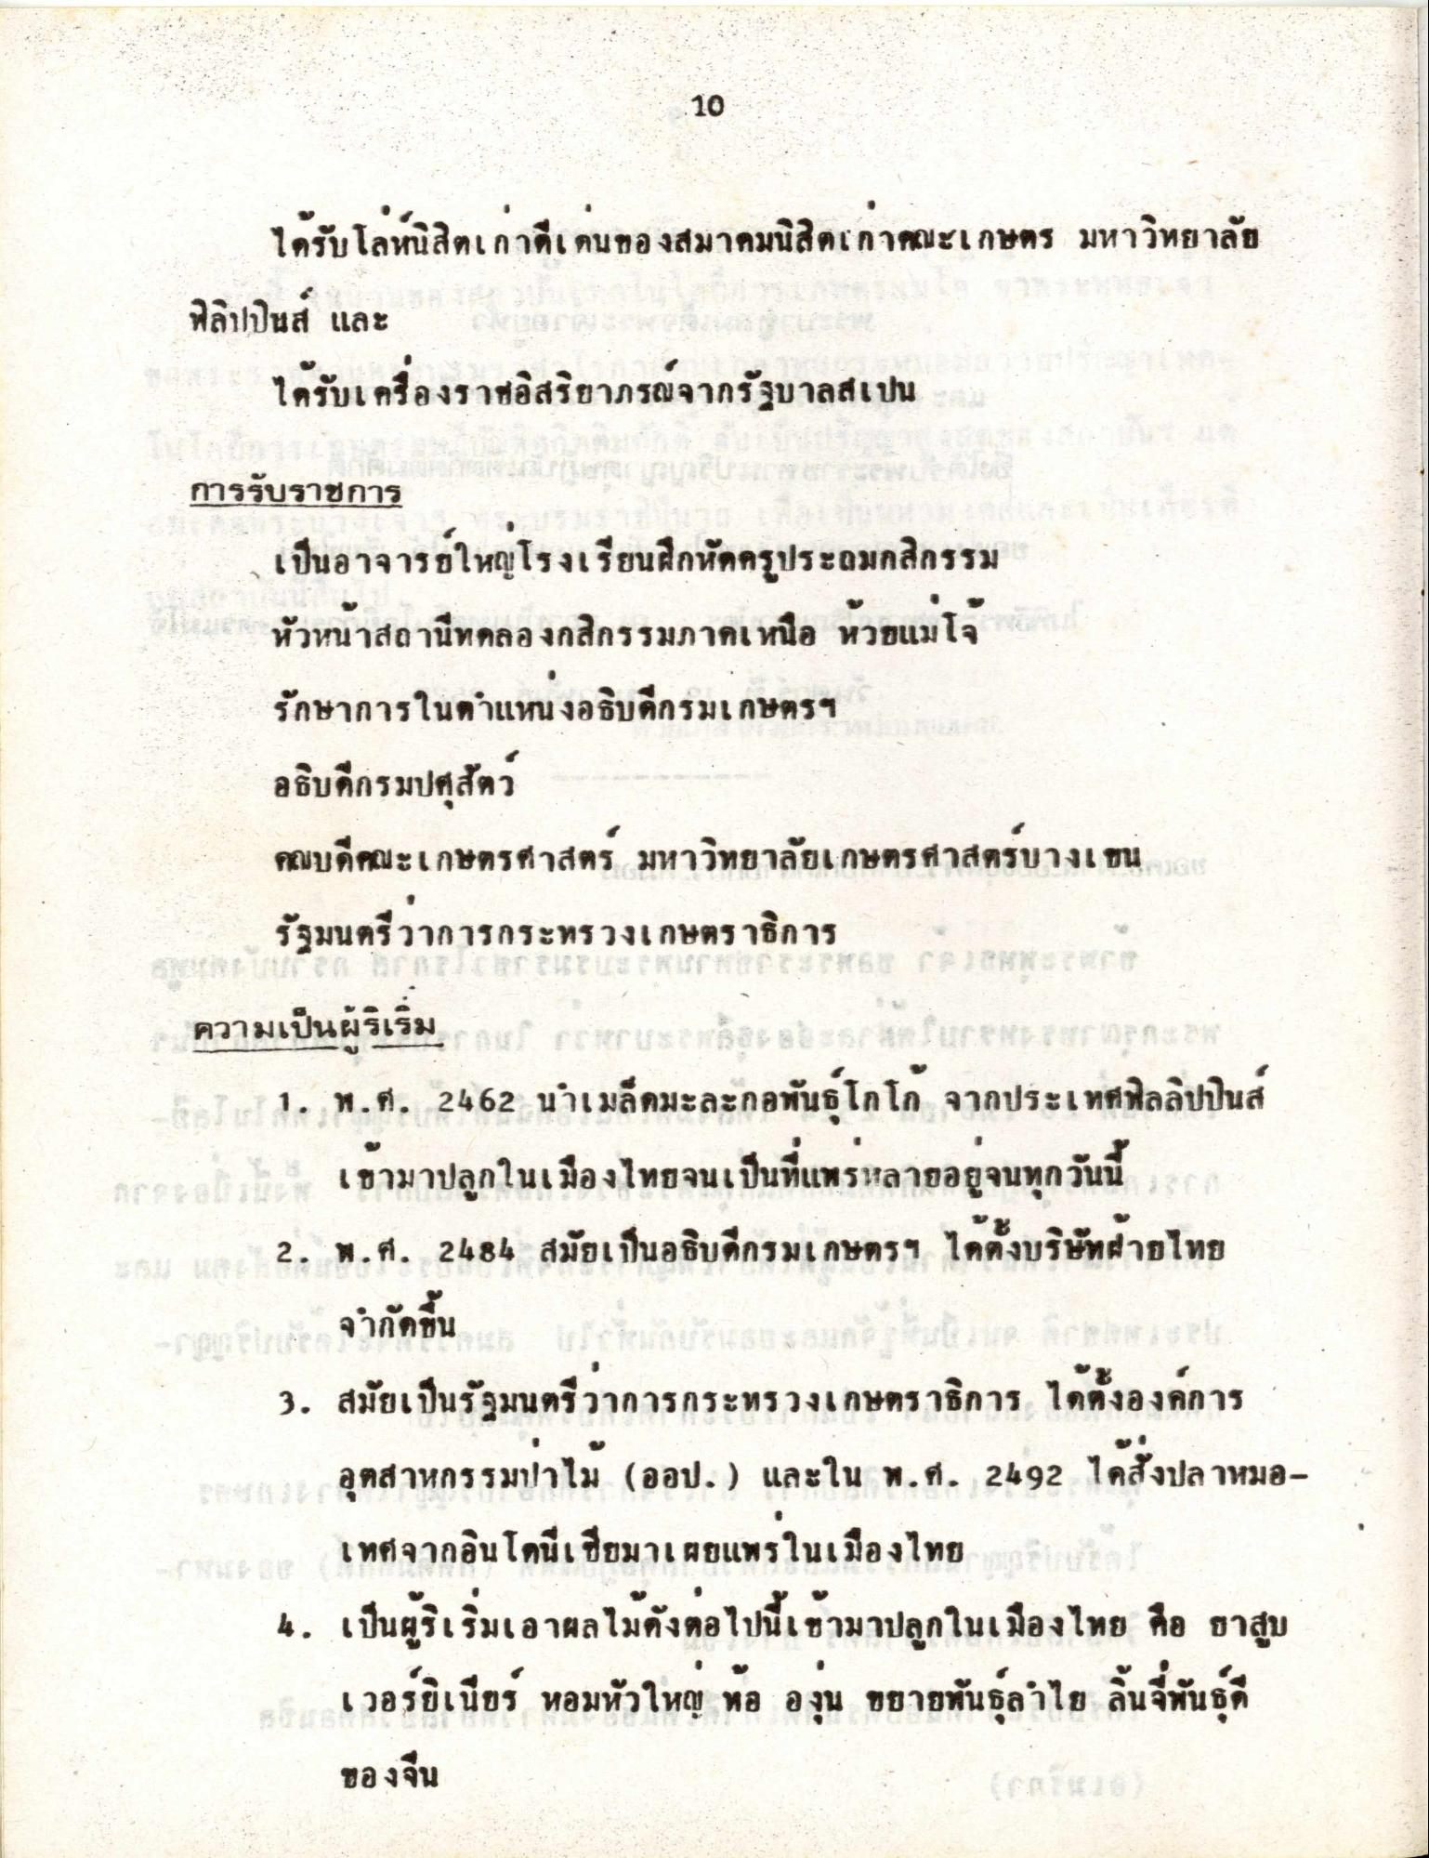
16
LA
LA E
ได้รับโล่หนิสิตเก่าดีเด่นของสมาคมนิสิตเก่าคณะเกษตร มหาวิทยาลัย ฟิลิปปินส์ และ
ได้รับเครื่องราชอิสริยาภรณจากรัฐบาลสเปน ปน การรับราชการ
เป็นอาจารย์ใหญ่โรงเรียนฝึกหัดครูประถมกสิกรรม หัวหน้าสถานีทดลองกสิกรรมภาคเหนือ หวยแม่โจ้ รักษาการในตําแหน่งอธิบดีกรมเกษตรฯ อธิบดีกรมปศุสัตว์ คณบดีคณะเกษตรศาสตร์ มหาวิทยาลัยเกษตรศาสตรบางเขน รัฐมนตรีว่าการกระทรวงเกษตราธิการ
60 - 2560 - ความเป็นผู้ริเริ่ม 1 สกระหรอยอยากสอนกลอย ออกม
สวย 1. พ.ศ. 2462 นําเมล็ดมะละกอพันธุ์โกโก จากประเทศฟิลลิปปินส์ กอดอลในรอบ เข้ามาปลูกในเมืองไทยจนเป็นที่แพรหลายอยจนทุกวันนี้
มา 2. พ.ศ. 2484 สมัยเป็นอธิบดีกรมเกษตรฯ ได้ตั้งบริษัทฝ่ายไทย -ถอะโยม จํากัดขึ้น
3. สมัยเป็นรัฐมนตรีว่าการกระทรวงเกษตราธิการ ได้ตั้งองค์การ รายงานอุตสาหกรรมป่าไม้ (ออป.) และใน พ.ศ. 2492 ได้สั่งปลาหมอ
เทศจากอินโดนีเซียมาเผยแพร ในเมืองไทย มาพัก 1. เป็นผู้ริเริ่มเอาผลไม้ดังต่อไปนี้เข้ามาปลูกในเมืองไทย คือ ยาสูบ สอ เวอร์เนียร หอมหัวใหญ่ พอ องน ขยายพันธุ์ลําไย ลิ้นจีพันธุ์ดี
ของจีน

